**TRƯỜNG ĐẠI HỌC GIAO THÔNG VẬN TẢI TP.HỒ CHÍ MINH**

**KHOA CÔNG NGHỆ THÔNG TIN**



**THỰC TẬP TỐT NGHIỆP**

**NGHIÊN CỨU MẠNG CẢM BIẾN KHÔNG DÂY VÀ ỨNG**

**DỤNG TRONG GIÁM SÁT SỰ THAY ĐỔI CỦA MÔI TRƯỜNG**

Ngành : CÔNG NGHỆ THÔNG TIN

Chuyên ngành : CÔNG NGHỆ THÔNG TIN

Giảng viên hướng dẫn : Trần Thiên Thanh  
 Sinh viên thực hiện : Lê Hồng Lĩnh  
 MSSV: 2051120137 Lớp: CN20B

**Thành phố Hồ Chí Minh, năm 2023**

MỤC LỤC

LÝ DO CHỌN ĐỀ TÀI 3

CHƯƠNG 1 TỔNG QUAN VỀ MẠNG CẢM BIẾN KHÔNG DÂY (WSN) 5

1.1. Khái niệm về mạng cảm biến không dây 5

1.2. Các đăc điểm chính của mạng cảm biến không dây 7

1.3. Ứng dụng của mạng cảm biến không dây 11

CHƯƠNG 2 KIẾN TRÚC MẠNG CỦA MẠNG CẢM BIẾN KHÔNG DÂY 13

2.1 Lớp giao thức vận chuyển ( Transport layer protocols ) 14

2.2 Định tuyến trong lớp mạng 14

2.3 Các giao thức kiểm soát truy cập trung bình (MAC) ở Lớp liên kết dữ liệu 17

CHƯƠNG 3 ỨNG DỤNG CỦA MẠNG CẢM BIẾN KHÔNG DÂY TRONG GIÁM SÁT SỰ THAY ĐỔI CỦA MÔI TRƯỜNG 19

3.1 Sự biến đổi của môi trường 19

3.2 Ứng dụng mạng cảm biến không dây trong giám sát sự thay đổi của môi trường 19

3.2.1 Kiến trúc phần cứng của hệ thống SensorScope 20

3.2.2 Thiết kế mạng của hệ thống SensorScope 22

3.2.3 Áp dụng thực tiễn 25

CHƯƠNG 4 KẾT LUẬN VÀ HƯỚNG PHÁT TRIỂN 28

4.1 Hạn chế 28

4.2 Hướng phát triển 28

MỤC LỤC HÌNH ẢNH 29

TÀI LIỆU THAM KHẢO 30

# LÝ DO CHỌN ĐỀ TÀI

Hiện nay trong cuộc sống có rất nhiều vấn đề về môi trường mà chúng ta cần quan tâm, các vấn đề môi trường như tình trạng biến đổi khí hậu, chất lượng không khí giảm, các hiện tượng thiên nhiên gây thiệt hại như cơn bão, lũ lụt, động đất,… đang có tác động rất lớn đến môi trường và cuộc sống của con người. Vì vậy con người cần có những biện pháp nhằm phòng chống những tác hại từ những hiện tượng thiên nhiên. Cùng với sự phát triển của công nghệ ngày càng phát triển, con người đã dần dần dùng những hệ thống cảm biến thay cho con người làm việc quan sát, theo dõi các hiện tượng thiên nhiên, thiên tai,…Mạng cảm biến không dây (Wireless Sensor Network - WSN) là một mạng của các cảm biến không dây phân tán được sử dụng để thu thập dữ liệu từ môi trường và truyền thông tin đến một trạm cơ sở hoặc một hệ thống quản lý. Công dụng của mạng cảm biến rất đa dạng, được ứng dụng trong nhiều lĩnh vực trong cuộc sống, dùng để theo dõi môi trường, giám sát, theo dõi y tế, quản lý tài nguyên, theo dõi và dự báo thời tiết, điều khiển tự động. Trong bài nghiên cứu này tập trung nghiên cứu về mạng cảm biến không dây và ứng dụng của mạng cảm biến không dây trong giám sát sự đổi của môi trường.

Mục đích nghiên cứu: Tìm hiểu về mạng cảm biến không dây và ứng dụng của mạng cảm biến không dây để theo dõi sự thay đổi của môi trường.

Sự phát triển của Internet, truyền thông và công nghệ thông tin kết hợp với những tiến bộ kỹ thuật gần ñây ñã tạo ñiều kiện cho các thế hệ cảm biến mới với giá thành thấp, khả năng triển khai qui mô lớn với ñộ chính xác cao. Công nghệ ñiều khiển và cảm biến gồm cảm biến dãy, cảm biến trường ñiện từ, cảm biến tần số vô tuyến, cảm biến quang ñiện và hồng ngoại, laser radar và cảm biến ñịnh vị dẫn ñường.

Các tiến bộ trong lĩnh vực thiết kế cảm biến, vật liệu cho phép giảm kích thước, trọng lượng và chi phí sản xuất cảm biến ñồng thời tăng khả năng hoạt ñộng và ñộ ( Nguồn : )

chính xác. Trong tương lai gần, mạng cảm biến không dây sẽ có thể tích hợp hàng triệu cảm biến vào hệ thống ñể cải thiện chất lượng và thời gian sống.

Công nghệ ñiều khiển và cảm biến có tiềm năng lớn, không chỉ trong khoa học và nghiên cứu, mà quan trọng hơn chúng ñược sử dụng rộng rãi trong các ứng dụng liên quan ñến bảo vệ các công trình trọng yếu, chăm sóc sức khỏe, bảo vệ môi trường, năng lượng, an toàn thực phẩm, sản xuất, nâng cao chất lượng cuộc sống và kinh tế…Với mục tiêu giảm giá thành và tăng hiệu quả trong công nghiệp và thương mại, mạng cảm biến không dây sẽ mang ñến sự tiện nghi và các ứng dụng thiết thực nâng cao chất lượng cuộc sống cho con người.

Trong nội dung tài liệu này, trình bày về các kỹ thuật xây dựng mạng cảm biến không dây, các giao thức ñể thiết kế từ ñơn giản ñến phức tạp. Bên cạnh ñó là các ứng dụng phổ biến có nhiều tiềm năng ứng dụng trong thực tế. Một cái nhìn tổng quát về công nghệ mạng cảm biến không dây

# DANH MỤC TỪ VIẾT TẮT

|  |  |
| --- | --- |
| **Từ viết tắt** | **Tên đầy đủ** |
| WSN | Wireless Sensor Networks |
| GPS | Global positioning system |
| GPRS | General Packet Radio Service |
| CMOS | Complementary metal-oxide semiconductor |
| RF | Radio frequency |
| WANET | A wireless ad hoc network |
| MANET | Mobile ad hoc network |
| QoS | Quality of Service |
| TDMA | Time-division multiple access |
| FDMA | Frequency-division multiple access |
| CDMA | Code-Division Multiple Access |
| CSMA | Carrier Sense Multiple Access / Collision Detection |
| LCAV | Linear Control Analysis and Visualization |
| EFLUM | Environmental fluid mechanics |
| DCO | Digitally controlled oscillator |

# CHƯƠNG 1 TỔNG QUAN VỀ MẠNG CẢM BIẾN KHÔNG DÂY (WSN)

## Khái niệm về mạng cảm biến không dây

Mạng cảm biến (sensor network) là một cấu trúc, là sự kết hợp các khả năng cảm biến, xử lý thông tin và các thành phần liên lạc để tạo khả năng quan sát, phân tích và phản ứng lại với các sự kiện và hiện tượng xảy ra trong môi trường cụ thể nào ñó.Môi trường có thể là thế giới vật lý ,hệ thống sinh học.

Mạng cảm biến không dây tận hưởng những lợi ích to lớn do chi phí thấp, quy mô nhỏ, các nút cảm biến thông minh chúng không chỉ được ứng dụng trong lĩnh vực phức tạp và nguy hiểm mà giám sát mà còn có thể được triển khai để tự động hóa để thực hiện những nhiệm vụ thông thường

Các ứng dụng cơ bản của mạng cảm biến chủ yếu gồm thu thập dữ liệu, giám sát, theo dõi ,và các ứng dụng trong y học.Tuy nhiên ứng dụng của mạng cảm biến tùy theo yêu cầu sử dụng còn rất ña dạng và không bị giới hạn.

Có 4 thành phần cơ bản cấu tạo nên một mạng cảm biến:

• Các cảm biến ñược phân bố theo mô hình tập trung hay phân bố rải

• Mạng lưới liên kết giữa các cảm biến( có dây hay vô tuyến)

• Điểm trung tâm tập hợp dữ liệu (Clustering)

• Bộ phận xử lý dữ liệu ở trung tâm

Một node cảm biến được định nghĩa là sự kết hợp cảm biến và bộ phận xử lý, hay còn gọi là mote. Mạng cảm biến không dây (WSN) là mạng cảm biến trong ñó các kết nối giữa các node cảm biến bằng sóng vô tuyến.

Những tiến bộ công nghệ trong MEMS và Mạch tích hợp (IC) thúc đẩy sự sẵn có rộng rãi của các cảm biến quy mô nhỏ, chi phí thấp, phát triển thành các cảm biến thông minh, chạy bằng pin, có khả năng xử lý và giao tiếp. Các cảm biến thông minh này tạo thành nút Mạng cảm biến không dây, sau đây được gọi là mote, để vinh danh các nút Mạng cảm biến không dây đầu tiên, đó là Rene và Mica Motes của Đại học Berkley. Hình bên dưới minh họa một mote WSN điển hình với các đơn vị cơ bản của nó. Ở mức tối thiểu, một vi xử lý bao gồm một bộ phận hoạt động bằng pin với một hoặc nhiều cảm biến, một bộ xử lý có bộ lưu trữ và một bộ thu phát. Thông thường, có các khe cắm mở rộng hoặc có thể được gắn vào để mở rộng mote để bao gồm các thiết bị ứng dụng cụ thể khác, chẳng hạn như hệ thống định vị toàn cầu (GPS) để định vị hoặc các thiết bị thu năng lượng từ năng lượng mặt trời hoặc năng lượng gió hoặc chất bán dẫn oxit kim loại bổ sung (CMOS).) chip cho khả năng đa phương tiện, v.v.

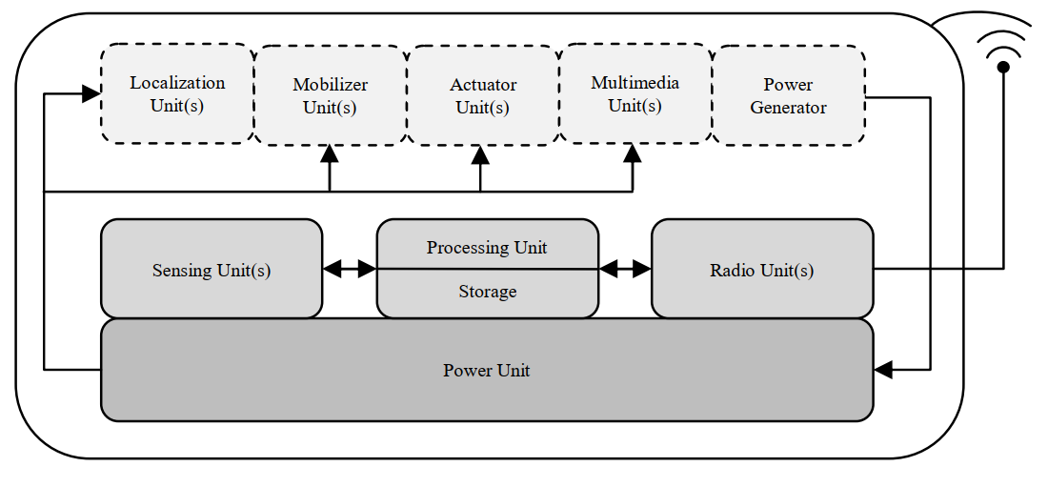

Hình 1 Một WSN Mote điển hình với các đơn vị cơ bản của nó

( Nguồn : Website researchgate.net)

Những mote này được đặt trên các bo mạch lập trình, giao tiếp với máy tính, sao cho ứng dụng WSN và hệ điều hành của nó có thể được đưa vào bộ nhớ của mote. Tại thời điểm này, các vi điều khiển cũng có thể được lập trình với một số nhận dạng cụ thể và hoặc số nhận dạng nhóm. Nhiều loại vi điều khiển khác nhau cũng có thể được lập trình mà không cần kết nối vật lý với máy tính, được gọi là lập trình Over The Air (OTA).

Trong mạng sensor network, cảm biến ñược xem như là phần quan trọng nhất phục vụ cho các ứng dụng. Công nghệ cảm biến và ñiều khiển bao gồm các cảm biến trường ñiện từ; cảm biến tần số vô tuyến; quang ,hồng ngoại; radars; lasers; các cảm biến ñịnh vị, dẫn đường; đo đạc các thông số môi trường; và các cảm biến phục vụ trong ứng dụng an ninh, sinh hóa ….. Ngày nay, cảm biến ñược sử dụng với số lượng lớn.

Mạng WSNs có đặc điểm riêng ,công suất bị giới hạn, thời gian cung cấp năng lượng của nguồn (chủ yếu là pin) có thời gian ngắn, chu kỳ nhiệm vụ ngắn, quan hệ điểm – điểm, số lượng lớn các node cảm biến…

Cảm biến có thể chỉ gồm 1 hay dãy cảm biến. Kích thước rất đa dạng , từ nano (1-100nm), meso (100-10000nm), micro (10-1000um), macro(vài mm-m)…

Các vi xử lý WSN có thể rất khác nhau về kích thước, giá thành, khả năng xử lý, phạm vi liên lạc, giao thức và hệ điều hành. Các vi mạch WSN có thể lớn bằng một hộp giày, ví dụ: Cảm biến mạng tích hợp không dây Sensoria (WINS) Thế hệ tiếp theo (NG) 2.0 hoặc thu nhỏ như một đồng xu, như Tmote Mini của Moteiv Corporation, nhưng kích thước mote WSN điển hình là khoảng vài cm

Các vi mạch WSN thường được trang bị nhiều cảm biến để đo độ nhạy với các yếu tố môi trường khác nhau, ví dụ: cơ, nhiệt, sinh học, hóa học, quang học và từ tính, v.v. Thông thường, các vi xử lý có khe cắm mở rộng cho phép chúng được trang bị bộ truyền động cơ học, bánh xe để di chuyển hoặc chip CMOS hoặc micrô cho khả năng đa phương tiện. Bộ xử lý được sử dụng trong các vi xử lý này có thể từ bộ xử lý 8 bit công suất cực thấp đến bộ xử lý 32 bit mạnh hơn, tương tự, không gian bộ nhớ có thể thay đổi từ vài kilobyte đến hàng megabyte.

Các mote được trang bị bộ thu phát tần số vô tuyến (RF) tầm ngắn để kích hoạt các ứng dụng WSN và để dễ dàng truy vấn và truy xuất dữ liệu từ WSN . Việc sử dụng sóng vô tuyến tầm ngắn ảnh hưởng trực tiếp đến kích thước ăng-ten, vì sóng vô tuyến tầm ngắn có tần số cao hơn và bước sóng ngắn hơn nên chúng có thể được thu và truyền đi bằng ăng-ten nhỏ gọn. Thông qua tần số cao 800-1000 MHz, IEEE 802.15.4 hoặc Bluetooth 2.4GHz, bộ đàm công suất thấp cung cấp các băng thông khác nhau . Phạm vi truyền dẫn thấp của các mote kích hoạt WSN nhiều bước nhảy. Mặc dù các mạng WSN hiện tại được trang bị sóng vô tuyến RF, nhưng việc liên lạc qua trường hồng ngoại, siêu âm và cảm ứng cũng đã được khám phá . Các mạng WSN cũng có thể được trang bị các bộ phát điện để thu năng lượng từ các nguồn năng lượng xung quanh như năng lượng mặt trời, cơ và nhiệt.

## Các đăc điểm chính của mạng cảm biến không dây

Mạng cảm biến không dây được triển khai trong một vùng quan tâm trong một khoảng thời gian. Do các vi mạch có sóng vô tuyến tầm ngắn và vùng phủ sóng nhỏ nên Mạng cảm biến không dây thường chứa một số lượng lớn các vi mô. Các mote này tạo thành mạng nhiều bước nhảy và cộng tác với nhau để duy trì kết nối và vùng phủ sóng. Ngoài những mối quan tâm truyền thống về cộng tác và liên lạc trong môi trường đặc biệt, WSN còn gặp phải những lo ngại về quản lý năng lượng và năng lượng do các mote hoạt động bằng pin. Trong phần này, chúng ta sẽ mô tả các tiêu chí thiết kế khác nhau của các WSN ứng dụng cụ thể. Khu vực quan tâm – Khu vực quan tâm trong các ứng dụng WSN có thể được chia thành những khu vực nguy hiểm hoặc biệt lập và những khu vực bình thường và cồng kềnh. Trong cả hai khu vực, có rất ít hoặc không có cơ sở hạ tầng. Ví dụ, giám sát núi lửa, một nhiệm vụ nguy hiểm đối với con người có thể được thực hiện bằng cách sử dụng các vi mạch chi phí thấp được triển khai trong khu vực. Những vi xử lý này không chỉ có thể sử dụng được mà còn cung cấp thông tin phân tích dữ liệu quan trọng và cứu người. Tuy nhiên, WSN được sử dụng trong phân tích nhịp sống cho người già, có thể tự động hóa quá trình thu thập các dấu hiệu quan trọng và cung cấp số liệu thống kê liên tục, thay vì theo các khoảng thời gian cố định.

Các phương thức triển khai – Có hai chiến lược triển khai mote riêng biệt, triển khai ngẫu nhiên và chính xác. Trong triển khai ngẫu nhiên, các mote được phân phối ngẫu nhiên giống như các nút trong mạng ad hoc không dây (WANET). Việc triển khai này có thể là phóng tên lửa hoặc gieo máy bay , ví dụ: trong sự phát tán của các vi hạt trên không để theo dõi núi lửa. Việc triển khai chính xác thường bao gồm việc đặt các mote theo cách thủ công hoặc được lên kế hoạch trước, ví dụ: giám sát môi trường sống trên đảo Skomer. Các chiến lược triển khai được sử dụng ảnh hưởng đến cấu trúc của WSN và có thể có tác động đến phạm vi phủ sóng của khu vực và chi phí triển khai.

Tổ chức và Kiến trúc –WSN có thể được tổ chức thành hai cấu trúc điển hình, phẳng hoặc phân cấp. Hình bên dưới minh họa WSN phẳng và phân cấp. Trong mạng phẳng, tất cả các mote trong mạng đều có vai trò và tầm quan trọng như nhau, trong khi đó, trong một tổ chức phân cấp, các mote được nhóm hoặc tổ chức thành các nhóm với các mote khác nhau đóng các vai trò khác nhau, chẳng hạn như mote cảm nhận mục đích chung hoặc bộ tổng hợp hoặc chuyển tiếp dữ liệu, v.v. Khi chúng ta cần những hình thức mạnh hơn, chức năng của mote sẽ tăng lên theo giá thành, kích thước, sức mạnh xử lý, kích thước lưu trữ, v.v.

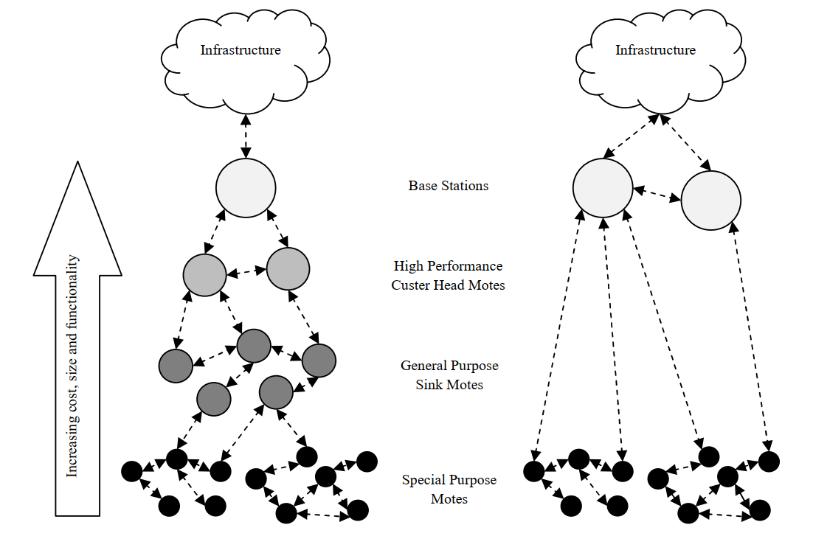

Hình 2 Kiến trúc WSN, phân cấp (trái) và phẳng (phải)

( Nguồn: Website researchgate.net )

Để được tối ưu và hiệu quả tốt nhất, việc triển khai WSN phải bao gồm một tổ chức có thứ bậc của các vi mạch không đồng nhất, tích hợp số lượng lớn hơn các vi mô có mục đích chung có công suất thấp với số lượng vi mô chuyên dụng hoặc hiệu suất cao nhỏ hơn . Hơn nữa, các mote này có thể được trang bị bộ truyền động hoặc bao gồm các mote di động.

Trong kiến trúc WSN, một hoặc nhiều trạm gốc điều khiển toàn bộ WSN. Các trạm cơ sở này hoạt động như một cổng kết nối giữa WSN và cơ sở hạ tầng cố định khác, ví dụ: Internet. Các trạm cơ sở thường là các thiết bị do con người vận hành, hiệu suất cao với nguồn điện có thể sạc lại, ví dụ: máy tính xách tay giao tiếp với một mote. Ở mức thấp hơn trong hệ thống phân cấp, sẽ là các vi xử lý chuyên dụng có cấu hình tốt hơn một chút so với các vi xử lý đa dụng có chi phí thấp, công suất thấp ở cuối hệ thống phân cấp hoặc kim tự tháp. Các vi xử lý có mục đích đặc biệt cung cấp khả năng tổng hợp hoặc tổng hợp dữ liệu cũng như khả năng tính toán và truyền thông phức tạp hơn, khiến chúng trở thành các nút chìm lý tưởng trong WSN. Các mote có mục đích chung ở cuối hệ thống phân cấp thường đóng vai trò là người thu thập và chuyển tiếp dữ liệu, như được minh họa trong hình trên.

Nhiều WSN có thể được kết nối với nhau để tạo thành một WSN toàn cầu, được gọi là cơ sở hạ tầng cảm biến toàn cầu , như minh họa bên dưới.

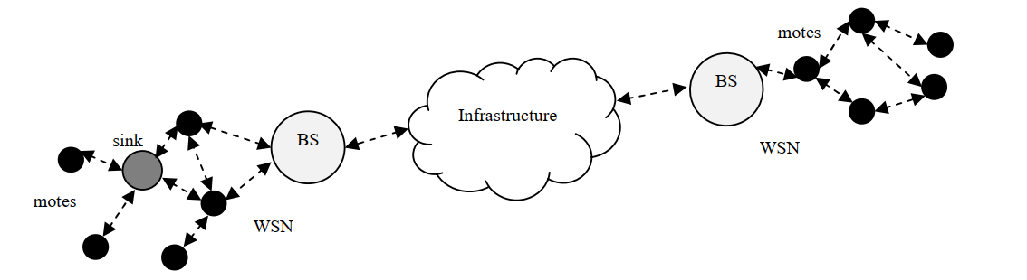

Hình 3 Cơ sở hạ tầng WSN toàn cầu

( Nguồn: Website researchgate.net )

Thời gian tồn tại của WSN – WSN được triển khai với mục đích cung cấp khả năng thu thập dữ liệu dài hạn ở quy mô, độ phân giải và quy mô không thể tưởng tượng được trước đây . Các ứng dụng giám sát môi trường sống WSN điển hình được hưởng lợi từ dữ liệu dài hạn giúp giải mã xu hướng dữ liệu và cần thiết để phát hiện những thay đổi đáng kể trong môi trường sống . Vì vậy, thời gian tồn tại của WSN là một đặc tính cơ bản. Nó bị giới hạn bởi nguồn năng lượng hữu hạn của các vi mạch hoạt động bằng pin và tính chất của khu vực được triển khai cũng như nhiệm vụ không khả thi hoặc cồng kềnh trong việc thay thế và xử lý các pin này. Điều này đòi hỏi phải quản lý năng lượng trong các thành phần phần cứng và phần mềm của mote và trong các giao thức WSN . Các chiến lược tăng cường cũng đang được khám phá trong WSN thông qua các kỹ thuật thu năng lượng, từ các nguồn năng lượng mặt trời , cơ học và nhiệt.

Truyền thông ad hoc – Việc thiếu cơ sở hạ tầng trong WSN là một đặc tính nội tại của các hệ thống truyền thông khác như Bluetooth và mạng ad hoc di động (MANET). Bluetooth sử dụng các giao thức khám phá và MANET sử dụng các giao thức cấu hình mạnh mẽ và năng động để thiết lập và duy trì cơ sở hạ tầng mạng. Mặc dù các hệ thống này là các hệ thống ngang hàng gần gũi nhất của WSN, nhưng có những khác biệt cơ bản giúp phân biệt WSN với các hệ thống ngang hàng của nó . Đầu tiên, WSN có số lượng mote lớn hơn với công suất truyền và phạm vi vô tuyến nhỏ hơn, trong khi Bluetooth và MANET có số lượng nút nhỏ hơn với công suất truyền lớn hơn và phạm vi vô tuyến dài hơn. Thứ hai, WSN và MANET chịu sự thay đổi cấu trúc liên kết động do tính di động của mote/node và tình trạng rớt mạng, nhưng tốc độ di chuyển và rớt mạng trong WSN lại chậm hơn. Cuối cùng, các mote WSN có nguồn điện hữu hạn, không thể sạc lại, trong khi các nút Bluetooth và MANET có thể được sạc lại. Việc quản lý năng lượng quan trọng trong WSN đặt ra các yêu cầu đầy thách thức trong các giao thức WSN và ngăn cản việc sử dụng trực tiếp các giao thức Bluetooth và MANET hiện có trong WSN. Do đó, WSN cần các giao thức nhận biết năng lượng cho một mạng quy mô lớn, tự trị và không đồng nhất với các vi xử lý có công suất xử lý thấp và tốc độ truyền tải thấp. Các giao thức này cần thiết để thiết lập và duy trì cơ sở hạ tầng mạng an toàn thông qua khả năng tự khám phá, cấu hình và khắc phục, định tuyến cũng như khả năng chịu lỗi vốn có.

Tự cấu hình và tổ chức – Có nhiều loại thuật toán tự khám phá khác nhau để sử dụng trong WSN, một số là sự điều chỉnh từ cơ chế khám phá Bluetooth và một số khác được phát triển đặc biệt cho WSN. Các thuật toán được mô tả trong , , và các thuật toán tương tự bao gồm một bộ giao thức chịu trách nhiệm khám phá các mote và tổ chức cơ sở hạ tầng không dây, bất chấp những thay đổi cấu trúc liên kết và lỗi mote.

Kết nối và vùng phủ sóng – Thiết lập và duy trì kết nối và vùng phủ sóng là một bước thiết yếu trong việc triển khai WSN. Điều quan trọng là phải xác định số lượng mote ban đầu cần thiết để duy trì kết nối và vùng phủ sóng trong khu vực quan tâm, trong trường hợp mote bị lỗi và bị rớt mạng. Người ta thường giả định rằng phạm vi liên lạc và cảm biến của mote là đồng nhất và một chiều, thường được mô tả dưới dạng các vùng hình tròn

Hơn nữa, các thuật toán cấu hình bắt buộc phải duy trì kết nối khi đối mặt với những thay đổi cấu trúc liên kết động. Berman và cộng sự đề xuất kết nối k thống trị, sao cho khi đối mặt với lỗi tối đa k mote, kết nối với bộ thu WSN vẫn được duy trì. Abbasi và cộng sự trình bày một kỹ thuật phục hồi để duy trì kết nối khi có sự cố từ xa. Những người khác cũng đã nghiên cứu vấn đề kết nối và vùng phủ sóng trong WSN một cách chi tiết.

## Ứng dụng của mạng cảm biến không dây

Mạng cảm biến không dây được sử dụng rộng rãi trong việc kiểm soát và giám sát các môi trường vật lý khác nhau. Sự ra đời của các cảm biến không dây đã làm giảm sự hiện diện vật lý của con người trong việc theo dõi một số tình huống. Hiện nay hầu hết các cảm biến đều nhỏ gọn, tiên tiến và có hiệu quả chi phí cao, giúp cải thiện khả năng sẵn có của các cảm biến này cho bất kỳ ai. Mọi người có thể dễ dàng mua những cảm biến này và sử dụng để đo nhiều tình huống khác nhau như nhiệt độ, chuyển động, khoảng cách, gia tốc, vị trí, v.v.

Mạng cảm biến không dây có thể được triển khai trong tự động hóa nhiều ứng dụng khác nhau như

• Phòng thủ trong quân sự

• Kiểm soát môi trường

• Ứng dụng trong phát triển nông nghiệp

• Ứng dụng theo dõi sức khỏe con người

• Người máy.

Về mặt kỹ thuật, mạng cảm biến không dây có thể được triển khai trong bất kỳ lĩnh vực ứng dụng chính nào. Với việc sử dụng ngày càng nhiều các cảm biến không dây ở cấp độ công nghiệp, rất nhiều dữ liệu được các thiết bị thu thập từ các nguồn khác nhau và việc xử lý tất cả dữ liệu là một trong những hạn chế lớn. Nghiên cứu đang được thực hiện để phát triển các công nghệ nhằm khắc phục những hạn chế trong xử lý dữ liệu. WSN sẽ trở thành một phần không thể thiếu trong cuộc sống con người về nhiều mặt và điều quan trọng là phải vượt qua tất cả các yếu tố hạn chế đang tồn tại.

# CHƯƠNG 2 KIẾN TRÚC MẠNG CỦA MẠNG CẢM BIẾN KHÔNG DÂY

Các đặc tính vốn có của các mote trong WSN, chẳng hạn như khả năng xử lý, bộ nhớ và khả năng giao tiếp, áp đặt các tiêu chí thiết kế và hiệu suất trên đường truyền và định tuyến các giao thức trong WSN. Các giao thức truyền thông được sử dụng để ra lệnh, quản lý và kiểm soát tất cả các khía cạnh của truyền thông, từ lớp truy cập phương tiện vật lý thấp nhất đến các lớp cao hơn chịu trách nhiệm truyền các gói và định tuyến dữ liệu từ đầu đến cuối đến lớp ứng dụng cao nhất cho dữ liệu và sự hình thành gói tin. Hình 4 mô tả tổng quan về kiến trúc mạng trong WSN. Điều này về cơ bản khác với các mô hình mạng thông thường do nhu cầu quản lý năng lượng trên tất cả các lớp của mô hình. Hơn nữa, do tính chất hạn chế của các mote và tính chất ứng dụng cụ thể của WSN, không có sự phân định rõ ràng trong các lớp kiến trúc mạng, như trong kiến trúc truyền thống. kiến trúc mạng. Thông thường, các giao thức truyền thông WSN cơ bản để truy vấn, định tuyến và dữ liệu phân phối được tích hợp dưới các kỹ thuật tổng hợp và phổ biến dữ liệu trong WSN. Những cái này hạn chế thúc đẩy việc sử dụng phương pháp tiếp cận nhiều lớp trong việc phát triển các giao thức mạng cho cảm biến không dây mạng.

Trong các phần sau sẽ trình bày về các khái niệm khác nhau về truyền tải, mạng và dữ liệu các lớp liên kết đối với mạng cảm biến không dây.

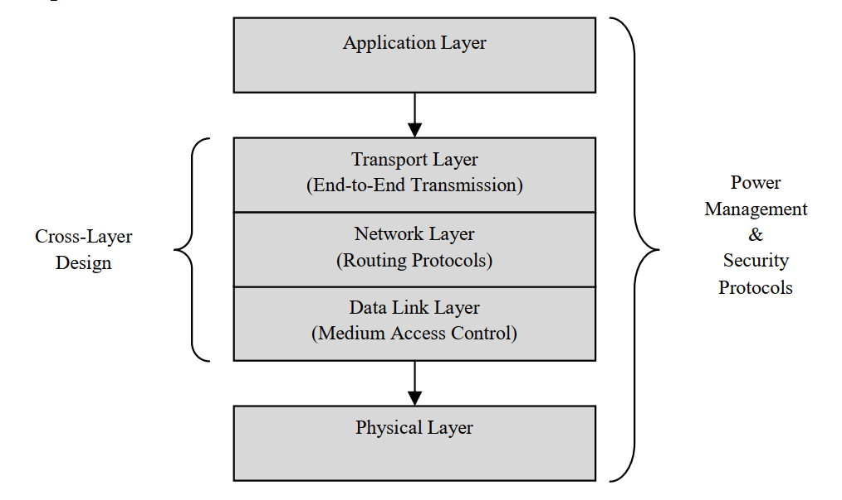

Hình 4 Kiến trúc mạng trong WSN

( Nguồn : Website researchgate.net )

1. Lớp giao thức vận chuyển ( Transport layer protocols )

Các giao thức của lớp vận chuyển chịu trách nhiệm truyền các gói dữ liệu từ đầu đến cuối. Các giao thức này bao gồm các điều khoản để phân phối dữ liệu đáng tin cậy hoặc không đáng tin cậy và kiểm soát tắc nghẽn tập trung hoặc phân tán. Điều bắt buộc là các giao thức này phải được thiết kế cẩn thận vì chúng có thể nhanh chóng lấn át WSN bị hạn chế. Khi các ứng dụng WSN hoàn thiện, điều quan trọng là phải thiết kế và triển khai các giao thức hiệu quả cho kiến trúc mạng để đảm bảo độ tin cậy trong mạng điều khiển dữ liệu.

Nguyên thủy được tích hợp vào các giao thức lớp vận chuyển để phân phối dữ liệu đáng tin cậy, nhắc nhở truyền lại các gói trong trường hợp gói bị rớt. Điều này có thể đạt được bằng cách sử dụng số thứ tự gói, một loạt các xác nhận để xác nhận việc gửi gói hoặc khoảng thời gian chờ hoặc khứ hồi để truy cập vào việc mất gói. Những nguyên tắc này cho phép người gửi và người nhận tính toán các gói đã nhận và các gói bị bỏ lỡ. Những nguyên thủy như vậy rất quan trọng trong các ứng dụng WSN, về cơ bản là các mạng điều khiển dữ liệu.

Hơn nữa, các giao thức lớp vận chuyển cũng chịu trách nhiệm kiểm soát tắc nghẽn. Điều này đạt được bằng cách cài đặt các cơ chế nguyên thủy kiểm soát tốc độ truyền của mote, để đảm bảo rằng tốc độ truyền gói dữ liệu không làm quá tải mạng cơ bản hoặc tạo ra tắc nghẽn ở trạm gốc.

1. Định tuyến trong lớp mạng

Giống như trong Điện toán không dây, các giao thức định tuyến có thể được phân tách thành các giao thức phản ứng, chủ động, hợp tác hoặc lai. Các giao thức định tuyến chủ động còn được gọi là giao thức điều khiển theo bảng vì mỗi nút luôn duy trì một bảng định tuyến cho tất cả các đích đến. Giao thức phản ứng là giao thức định tuyến theo yêu cầu, chỉ khám phá các tuyến đường đến đích khi được yêu cầu, lỗi thời hoặc không hợp lệ. Sự cân bằng rõ ràng bao gồm độ trễ phân phối dữ liệu, chi phí lưu lượng giao thức định tuyến và yêu cầu lưu trữ. Độ trễ phân phối dữ liệu thấp trong các mạng sử dụng giao thức định tuyến chủ động vì thông tin đường dẫn luôn có sẵn. Tuy nhiên, các mote trong WSN sẽ phải tốn thêm chi phí để khám phá và duy trì các đường dẫn đến tất cả các đích, ngay cả những đường dẫn có thể không bao giờ được sử dụng trong WSN. Chi phí lưu lượng giao thức định tuyến được giảm thiểu trong các mạng phản ứng, khi có lưu lượng mạng nhẹ và ít thay đổi đối với cấu trúc liên kết mạng. Hơn nữa, yêu cầu lưu trữ của các giao thức định tuyến chủ động tăng tỷ lệ thuận với kích thước của mạng. Trong các giao thức định tuyến hợp tác, dữ liệu được gửi đến thực thể trung tâm có thể xử lý thêm dữ liệu và phổ biến dữ liệu đó [57]. Các giao thức định tuyến cũng có thể được phân biệt dựa trên các thực thể truyền thông liên quan đến giao thức định tuyến. Theo quan điểm này, có định tuyến tập trung vào nút và tập trung vào dữ liệu. Trong định tuyến tập trung vào nút, dữ liệu được định tuyến giữa các nút, dựa trên địa chỉ nút. Tuy nhiên, trong định tuyến tập trung vào dữ liệu, địa chỉ dựa trên thuộc tính được sử dụng, trong đó các nút truy vấn một thuộc tính và chỉ những nút đó mới phản hồi mới có thể đáp ứng truy vấn. Ví dụ: một mote có thể truy vấn nhiệt độ lớn hơn 72°C và những mote có nhiệt độ lớn hơn 72°C sẽ phản hồi.

Các giao thức định tuyến cũng được thiết kế cho các cấu trúc liên kết WSN cụ thể, được phân loại thành các cấu trúc liên kết phẳng và phân cấp. Ngoài các cấu trúc liên kết WSN này, việc định tuyến cũng có thể mang tính chất địa lý, trong đó các gói được định tuyến đến các mạng gần nhất với các giao thức định tuyến WSN đích. cũng có thể dựa trên các tiêu chí do ứng dụng xác định khác nhau hoặc các thuộc tính dựa trên hoạt động . Các thuộc tính dựa trên hoạt động này có thể bao gồm, đa đường, dựa trên đàm phán, dựa trên truy vấn, các tham số QoS (độ tin cậy, tính toàn vẹn dữ liệu, hiệu quả năng lượng), các kỹ thuật định tuyến dựa trên mạch lạc để tăng độ tin cậy, tính bảo mật, v.v.. Hình bên dưới mô tả các đặc điểm khác nhau của các giao thức định tuyến WSN, có thể được tích hợp để thiết kế một giao thức định tuyến cụ thể cho ứng dụng hiệu quả cho WSN

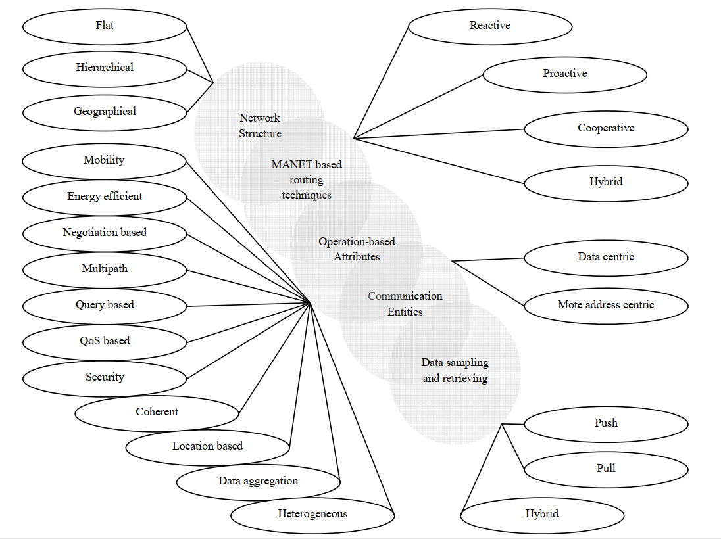

Hình 5 Đặc điểm giao thức định tuyến WSN

Tính năng multiple trong các giao thức định tuyến có thể mang lại lợi ích gấp đôi cho WSN. Định tuyến đa đường có thể giảm tần suất cập nhật tuyến, cân bằng tải lưu lượng, tăng tốc độ phân phối dữ liệu . Điều này do đó làm tăng tuổi thọ và độ tin cậy của WSN. Các nhà nghiên cứu trước đó đã đề xuất sử dụng các đường dẫn định tuyến dưới mức tối ưu với mức tiêu thụ năng lượng thấp hoặc chọn đường dẫn định tuyến dựa trên năng lượng còn lại của các mote trên đường dẫn. Các tác giả trong nghiên cứu sự cân bằng giữa chi phí lưu lượng và độ tin cậy bằng cách sử dụng định tuyến đa đường trong WSN. Gần đây hơn, sử dụng định tuyến đa đường để tăng tuổi thọ của WSN và giảm xung đột khi truyền. Hơn nữa, các nhà nghiên cứu đang sử dụng tối ưu hóa sự xâm chiếm của kiến, một kỹ thuật tối ưu hóa trí thông minh của đàn kiến, do sự thành công đã được chứng minh của họ trong các giao thức định tuyến cho WSN. Trong , việc định vị kiến được sử dụng để khám phá các tuyến tối ưu nhằm tăng tuổi thọ và độ tin cậy của mạng, trong khi sử dụng định tuyến đa đường để giảm tắc nghẽn ở cấp độ mote và liên kết. Các tác giả trong khảo sát các giao thức định tuyến dựa trên trí tuệ bầy đàn trong WSN.

Các giao thức định tuyến được xây dựng theo phương pháp kéo, trong đó các truy vấn có thể được truyền đi, được gọi là các giao thức định tuyến dựa trên truy vấn. Các thuật toán định tuyến như Khuếch tán có hướng và Định tuyến tin đồn được triển khai cụ thể cho các mô hình phân phối dữ liệu theo hướng truy vấn, trong đó các mote đáp ứng yêu cầu truy vấn sẽ thiết lập các gradient hoặc đường dẫn quan tâm dọc theo đó dữ liệu được định tuyến đến bộ thu. Các thuật toán định tuyến dựa trên đàm phán loại bỏ dữ liệu dư thừa và sử dụng các thông báo đàm phán để đảm bảo dữ liệu không dư thừa trước khi truyền, ví dụ: Giao thức cảm biến cho thông tin thông qua đàm phán (SPIN) . Định tuyến dựa trên QoS đảm bảo rằng việc định tuyến trong WSN đáp ứng các số liệu QoS do ứng dụng xác định, về độ trễ, năng lượng, băng thông, độ tin cậy, khả năng chịu lỗi, tính toàn vẹn dữ liệu, v.v. Tập hợp dữ liệu cũng là một khía cạnh quan trọng của WSN và các ứng dụng của chúng và thường được tính đến khi thiết kế và phát triển các giao thức định tuyến để đảm bảo hiệu suất hiệu quả.

Điều quan trọng không chỉ là bảo mật dữ liệu và các mote trong WSN mà còn cả các mẫu lưu lượng mạng. Vì các mote độc hại có thể chuyển hướng lưu lượng truy cập, tiêm dữ liệu sai hoặc đánh rơi các gói và gây ra sự tàn phá trong WSN. Việc sử dụng điển hình của mật mã khóa bất đối xứng hoặc mật mã khóa đối xứng phức tạp là không khả thi đối với WSN hạn chế tài nguyên . Trong khi có các kỹ thuật triển khai bảo mật trên lớp liên kết dữ liệu trong WSN, các nhà nghiên cứu đang thiết kế các kỹ thuật mới để bảo mật các giao thức định tuyến, để tăng độ tin cậy của WSN.

1. Các giao thức kiểm soát truy cập trung bình (MAC) ở Lớp liên kết dữ liệu

Các giao thức điều khiển truy cập môi trường (MAC) ở lớp liên kết dữ liệu quản lý cách các mote truy cập vào môi trường không dây dùng chung và phương pháp dự phòng mà chúng sử dụng trong trường hợp xảy ra xung đột. Trong Mạng không dây thông thường, kênh vô tuyến được phân tách thành nhiều kênh bằng cách sử dụng các kỹ thuật như đa truy cập phân chia theo thời gian (TDMA), đa truy cập phân chia theo tần số (FDMA) hoặc đa truy cập phân chia theo mã (CDMA) để cho phép truyền nhiều tin nhắn không bị xung đột cùng một lúc. Các vi mạch WSN truyền thống sử dụng một đài phát thanh một kênh đơn giản để tiết kiệm năng lượng, cần thiết để duy trì các đài phát thanh đa kênh phức tạp . Tuy nhiên, những tiến bộ gần đây trong nghiên cứu đã tạo ra các bộ đàm đa kênh cho các mạng WSN. Các giao thức MAC của WSN có thể được phân loại rộng rãi thành các giao thức truy cập phương tiện dựa trên lịch trình hoặc dựa trên tranh chấp. Các giao thức MAC dựa trên lịch trình hoặc đặt trước đưa ra một nhiệm vụ mà các mote có thể tuân theo để truy cập vào môi trường vật lý nhằm tránh xung đột. Các giao thức MAC dựa trên tranh chấp, không yêu cầu gán, chúng xác định thuật toán lùi cho các mote tuân theo, khi có xung đột trong việc truy cập môi trường vật lý. Các giao thức dựa trên lịch trình có thể được phân tách thành các giao thức đồng bộ, không đồng bộ và kết hợp. Do giao thức MAC trực tiếp điều khiển sóng vô tuyến trên một mote, nên một kỹ thuật quan trọng được các mote sử dụng được gọi là chu kỳ nhiệm vụ, trong đó các mote đang hoạt động định kỳ tắt sóng vô tuyến của chúng và chuyển sang chế độ ngủ . Các giao thức MAC dựa trên lịch trình đồng bộ yêu cầu đồng bộ hóa thời gian và thông tin cấu trúc liên kết để đảm bảo rằng các mote lân cận đang hoạt động cùng lúc để liên lạc. Tuy nhiên, các giao thức không đồng bộ không yêu cầu thông tin đồng bộ hóa hoặc cấu trúc liên kết như vậy và kích hoạt giao tiếp giữa các mote trong các chu kỳ hoạt động khác nhau.

Các giao thức MAC dựa trên tranh chấp, loại bỏ chi phí đồng bộ hóa hoặc cấu trúc liên kết mạng khỏi các giao thức MAC dựa trên lịch trình. Mote có thể truyền gói tin ngay lập tức và truyền lại trong trường hợp xảy ra xung đột. Một cách tiếp cận tinh tế hơn là cảm nhận môi trường vật lý để truyền và khi môi trường không hoạt động thì truy cập vào môi trường đó và truyền gói tin. Đây là khái niệm chung trong Đa truy cập nhận biết sóng mang (CSMA), một trong những giao thức MAC dựa trên tranh chấp chuẩn.

Các nhà nghiên cứu đã xác định bốn khía cạnh quan trọng của việc tiêu thụ năng lượng lãng phí, đó là xung đột, nghe lén, kiểm soát chi phí gói và lắng nghe nhàn rỗi ở lớp liên kết dữ liệu. Khi hai hoặc nhiều mote truyền cùng lúc, các gói tương ứng của chúng bị hỏng và yêu cầu truyền lại làm tăng mức tiêu thụ năng lượng và độ trễ. Năng lượng tiêu thụ trong quá trình nghe lỏm là năng lượng dành cho việc lắng nghe các gói tin dành cho các vi trần khác. Việc gửi và nhận các gói điều khiển mà không có dữ liệu hữu ích cũng gây lãng phí về năng lượng tiêu thụ. Nghe kênh ngay cả khi không có đường truyền vô tuyến được coi là nghe nhàn rỗi, đây là một chi phí tiêu thụ năng lượng .

Các giao thức dựa trên tranh chấp bao gồm các kỹ thuật như Đa truy cập cảm biến sóng mang (CSMA) và mang lại nhiều lợi ích như độ phức tạp triển khai thấp, tính linh hoạt khi đối mặt với tính di động và các kiểu lưu lượng khác nhau . Tuy nhiên, các giao thức MAC dựa trên lịch trình như TDMA có các tính năng bảo tồn năng lượng nội tại do không có xung đột, nghe lén và nghe lén. Do việc bảo tồn năng lượng cần thiết trong WSN hạn chế tài nguyên, điều quan trọng đối với các giao thức MAC đối với WSN là kết hợp các nguyên tắc cơ bản để bảo tồn năng lượng bằng cách giảm xung đột, nghe lỏm, giảm chi phí gói điều khiển và nghe nhàn rỗi mà không cần đồng bộ hóa thời gian tốn kém.

Các giao thức MAC này yêu cầu mức độ cộng tác và hợp tác khác nhau giữa các mote để đạt được quyền truy cập điều khiển trung bình. Các vi mạch trong mạng có thể hoạt động hoàn toàn độc lập theo cách ngẫu nhiên giống như các giao thức MAC dựa trên tranh chấp, đến các giao thức MAC được phân khe có tổ chức nhẹ và sau đó đến các giao thức dựa trên lịch trình đồng bộ có tổ chức rất cao như TDMA.

# CHƯƠNG 3 ỨNG DỤNG CỦA MẠNG CẢM BIẾN KHÔNG DÂY TRONG GIÁM SÁT SỰ THAY ĐỔI CỦA MÔI TRƯỜNG

1. Sự biến đổi của môi trường

Biến đổi môi trường là sự thay đổi tính chất vật lý, hóa học và sinh học của các thành phần trong môi trường do tác động của con người hoặc các yếu tố tự nhiên khác. Biến đổi môi trường có thể gây ra ô nhiễm môi trường, gây ảnh hưởng xấu đến sức khỏe con người và các loài sống khác. Có những hiện tượng thay đổi tương đối chậm theo thời gian, tuy nhiên có những trường hợp thay đổi đột ngộ như tuyết lở, động đất, sóng thần, núi lửa phun trào, lũ lụt và hiếm khi xảy ra và khó dự đoán. Để giảm thiểu tác động của biến đổi môi trường, chúng ta cần thực hiện các biện pháp bảo vệ môi trường, theo dõi sự thay đổi theo từng giờ với sự thay đổi bất thường của môi trường. Xây dựng các hệ thống mạng cảm biến không dây theo dõi từ xa, nơi mà con người khó đặt chân thường xuyên đến và những nơi thực sự nguy hiểm với tính mạng con người.

1. Ứng dụng mạng cảm biến không dây trong giám sát sự thay đổi của môi trường

SensorScope là giải pháp chìa khóa trao tay cho các hệ thống giám sát môi trường, dựa trên mạng cảm biến không dây và là kết quả của sự hợp tác giữa các nhà nghiên cứu mạng và môi trường. SensorScope là một hệ thống giám sát môi trường dựa trên WSN theo thời gian, được phát triển với sự hợp tác giữa hai phòng thí nghiệm tại EPFL: LCAV (Xử lý tín hiệu và kết nối mạng) và EFLUM (Cơ học thủy văn và chất lỏng môi trường). Do mối quan tâm về biến đổi khí hậu, giám sát môi trường là một lĩnh vực mà mạng cảm biến sẽ có tác động lớn bằng cách cung cấp dữ liệu không gian-thời gian có độ phân giải cao trong thời gian dài. SensorScope là một hệ thống như vậy đã được triển khai thành công nhiều lần ở nhiều môi trường khác nhau (ví dụ: miền núi, thành thị).

Trước đây, giám sát môi trường được thực hiện chỉ bằng cách sử dụng một số lượng nhỏ các trạm cảm biến rất đắt tiền (± 60.000$ là mức giá phổ biến), do đó hạn chế phạm vi bao phủ không gian . Hơn nữa, các trạm này thường sử dụng bộ ghi dữ liệu: kỹ thuật lưu trữ này không chỉ có dung lượng hạn chế mà còn ngăn người dùng nhận được phản hồi ngay lập tức vì nó yêu cầu tải xuống dữ liệu theo cách thủ công từ mỗi trạm. Do đó, WSN rất phù hợp với lĩnh vực nghiên cứu này, vì chúng cho phép giám sát các sự kiện tự nhiên theo thời gian thực (ví dụ: bão) và dài hạn (ví dụ: băng tan) ở các khu vực có quy mô khác nhau.

1. Kiến trúc phần cứng của hệ thống SensorScope

Hình bên dưới mô tả kiến trúc tổng thể của SensorScope. Hầu hết các hoạt động triển khai đều có một bộ phận hỗ trợ GPRS gửi dữ liệu đã thu thập đến máy chủ cơ sở dữ liệu, từ đó cung cấp dữ liệu đó cho các máy chủ khác. Có thể quản lý trạm thu dữ liệu từ xa thông qua tin nhắn văn bản GSM.

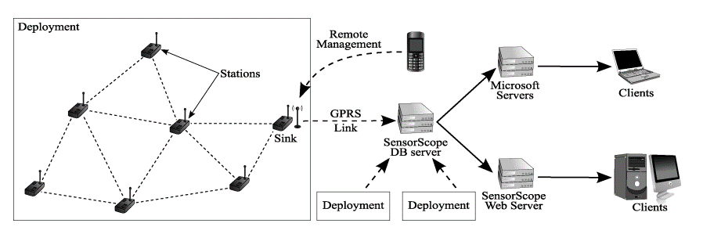

Hình 6 Kiến trúc tổng thể.

( Nguồn : Website infoscience.epfl.ch)

* Cảm biến Mote: Cảm biến mote gồm có Shockfish TinyNode.4 Nó bao gồm bộ vi điều khiển 16 bit MSP430F1611 của Texas Instrument. TinyNode có bộ điều khiển mi công suất cực thấp MSP430F1611 được TinyOS hỗ trợ đầy đủ và có mức tiêu thụ điện năng thấp nhất cũng như chu kỳ đánh thức nhanh nhất hiện nay. Bộ tạo dao động điều khiển kỹ thuật số (DCO) cho phép đánh thức từ chế độ năng lượng thấp sang chế độ hoạt động trong thời gian dưới 6µs và có thể hoạt động ở tần số lên tới 8 MHz. Thông thường, DCO sẽ bật từ chế độ ngủ trong 300ns ở nhiệt độ phòng. MSP430F1611 có hai bộ định thời 16 bit tích hợp, bộ chuyển đổi A/D 12 bit nhanh, bộ chuyển đổi D/A 12 bit kép, một hoặc hai giao diện truyền thông đồng bộ/không đồng bộ nối tiếp phổ quát (USART), I2C, DMA, và 48 chân I/O.

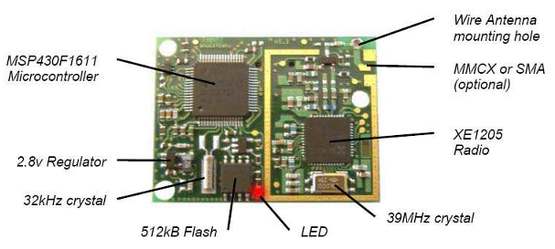

Hình 7 MSP430F1611 Microcontroller

( Nguồn : Website researchgate.net )

* Các trạm cảm biến (Stations): Một trạm cảm biến, được mô tả trong bên dưới, bao gồm một cột cờ cao hai mét, trên đó bảng điều khiển năng lượng mặt trời và các cảm biến được cố định. Mạch điện tử được đặt bên trong một hộp kín, hộp này cũng được gắn vào cột. Giá trung bình của một trạm là khoảng 1.500 mét. Mục tiêu chính của dự án là đạt được các biện pháp không gian dày đặc. Chúng tôi đạt được điều này bằng cách triển khai nhiều trạm cảm biến chi phí thấp—có thể kém chính xác hơn—thay vì một trạm đắt tiền nhưng rất chính xác.

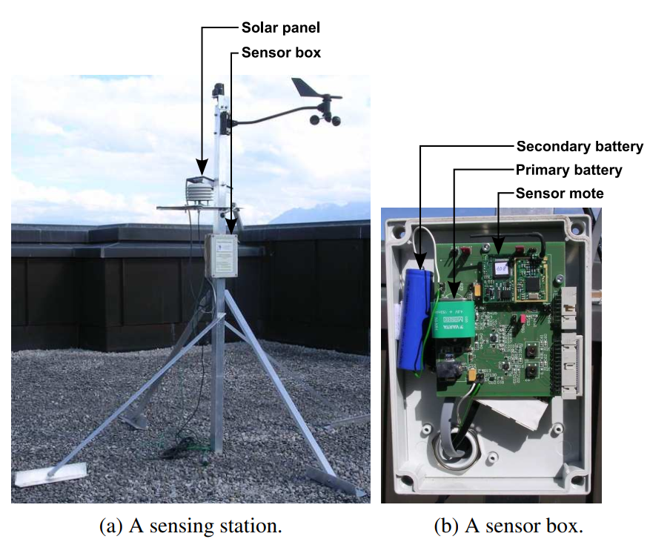

Hình 8 Thiết kế trạm cảm biến và hộp cảm biến

( Nguồn : Website researchgate.net )

* Nguồn điện: Nguồn điện gồm một hệ thống điện năng lượng mặt trời để tự cung tự cấp cho các trạm cảm biến. Hệ thống điện năng lượng mặt trời gồm ba mô đun:
  + Tấm năng lượng mặt trời (Solar panel) : Mô-đun đa tinh thể MSX-01F 162 × 140 mm cung cấp công suất đầu ra danh định là 1 W dưới ánh sáng mặt trời trực tiếp, với tuổi thọ dự kiến là 20 năm. Trình điều khiển công suất tương tự như Prometheus, hai pin được sử dụng luân phiên.

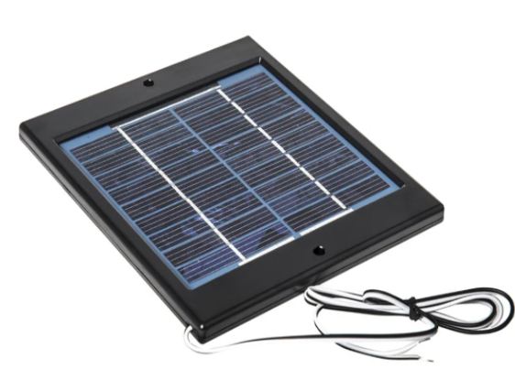

Hình 9 Tấm pin năng lượng mặt trời

( Nguồn : Website in.rsdelivers.com)

* + Pin chính ( Primary battery ) : Pin sạc NiMH 150 mAh . Chọn pin NiMH thay vì siêu tụ điện do nó có công suất cao hơn và giá thành thấp hơn. Nó cho phép mất điện mặt trời lên đến năm ngày (xem xét chu kỳ nhiệm vụ của mạng là 10%).



Hình 10 Pin NiMH 150mAh

( Nguồn : rapidonline.com )

* + Pin phụ ( Secondary battery ) : Pin Li-Ion có dung lượng 2200 mAh. Đó là cục pin hình trụ nằm ở bên trái trong hộp cảm biến trong Hình 8. Bộ đệm này được sử dụng như một nguồn năng lượng dự phòng trong thời gian dài có bức xạ mặt trời thấp. Nó được sạc qua pin chính, do đó trải qua ít chu kỳ sạc hơn.

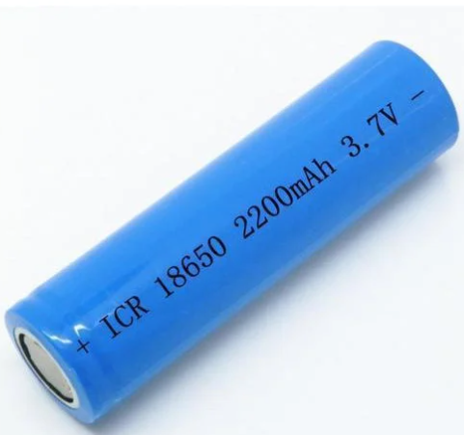

Hình 11 Pin Li-In 2200 mAH

( Nguồn : indiamart.com)

Hệ thống này, kết hợp với các thuật toán tiết kiệm năng lượng được triển khai ở cấp độ mạng, về mặt lý thuyết khiến số chu kỳ sạc của pin trở thành yếu tố hạn chế duy nhất đối với việc triển khai lâu dài. Xem xét cách sử dụng pin của chúng tôi, hệ thống được ước tính sẽ có tuổi thọ khoảng ba năm.

* Phương thức cảm nhận : Các trạm có thể chứa tối đa bảy cảm biến bên ngoài khác nhau, một số trong số chúng đo nhiều đại lượng. Với sự lựa chọn cảm biến, các trạm có thể đo tới chín đại lượng môi trường cần thiết cho các chiến dịch giám sát môi trường, đặc biệt là thủy văn. Để đảm bảo chất lượng của các phép đo, các trạm sẽ được kiểm tra các cảm biến trước khi triển khai bằng cách so sánh số đọc của chúng với các cảm biến tham chiếu trong vài ngày.

1. Thiết kế mạng của hệ thống SensorScope

Phần mềm cho hệ thống SensorScope nhằm xác thực độ hiểu quả và chính xác của các phần cừng được nêu ra ở trên. Phần mềm nhúng được thiết kế rất đơn giản và không được xây dựng trên nền tảng để giao tiếp. Điều này còn gây nhiều hạn chế và độ tin cậy của hệ thống. Việc thu thập dữ liệu ở những nơi khó tiếp cận đòi hỏi một hệ thống mạnh mẽ và có sức bền tốt. Các phương pháp tiếp cận và thu thạp dữ liệu đơn giản và dành riêng cho ứng dụng cung cấp các giải pháp mạnh mẽ để sử dụng trong thực tiễn. Hơn nữa, việc hoàn thành các thành phần hiện có tốn rất nhiều thời gian và công sức để hiểu sâu hơn về sự tương tác với các phần trong hệ thống. Hơn nữa, việc dán các thành phần hiện có tốn rất nhiều thời gian và công sức để hiểu sâu hơn về tương tác của chúng. Vì tốc độ dữ liệu truyền tải thấp và hầu hết các ngăn xếp giao tiếp hiện có không đặc biệt phù hợp với khía cạnh này nên hệ thống đã được chọn thiết kế và triển khai từ đầu ngăn xếp của riêng mình cho TinyOS . Hình (a) bên dưới cho thấy kiến trúc của nó, được lấy cảm hứng từ mô hình OSI . Mũi tên giữa các lớp chỉ ra rằng không có dữ liệu nào được chuyển tiếp đến ứng dụng. Cơ chế multi-hop thực sự được quản lý tự động và ứng dụng không cần quan tâm đến các gói. Ví dụ, điều này có thể thay đổi trong tương lai nếu việc xử lý trong mạng được xem xét.

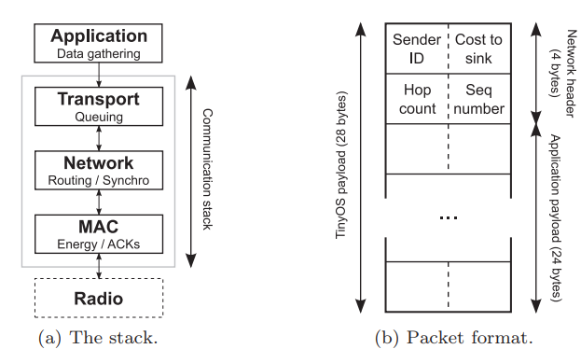

Hình 12 Định dạng gói và ngăn xếp giao tiếp của SensorScope.

( Nguồn : researchgate.net )

Ngăn xếp của hệ thống chỉ lưu trữ bốn byte thông tin cho mỗi gói. Hệ thống đã được chọn đưa chúng vào payload để lưu trữ và được gửi đi , để lại 24 byte cho lớp ứng dụng trong số 28 byte có sẵn trong TinyOS, như minh họa trong Hình (b). Hệ thống có thể đã thêm tiêu đề của riêng mình vào tiêu đề mạng tiêu chuẩn để giữ nguyên tải trọng TinyOS, nhưng điều này có nghĩa là phải duy trì mã sau mỗi lần phát hành trình điều khiển radio mới. Hơn nữa, những tập tin này là dành riêng cho radio. Bằng cách lưu trữ các byte này trong tải trọng TinyOS, ngăn xếp của hệ thống độc lập với các trình điều khiển radio cơ bản.

* Lớp ứng dụng ( Application Layer ): Nó thu thập dữ liệu để gửi đến sink. Trong SensorScope, nó truy vấn định kỳ cả cảm biến và pin mà số đọc của chúng được sử dụng để theo dõi mức năng lượng của các trạm trên máy chủ.
* Lớp vận chuyển ( Transport Layer ): Nó cung cấp một giao diện rất đơn giản cho người dùng cuối, chỉ bao gồm hai lệnh để gửi dữ liệu, tóm tắt hoàn toàn các chi tiết mạng. Mỗi người trong số họ tạo ra một loại gói khác nhau:
* Đóng gói dữ liệu : Chúng chứa dữ liệu được định tuyến đến sink, ví dụ như vậy dữ liệu là số đọc của cảm biến hoặc pin.
* Kiểm soát các gói tin : Chúng được dành cho một nút lân cận cụ thể của nút hoặc cho tất cả chúng—trong trường hợp phát sóng cục bộ—và do đó chúng không được chuyển tiếp sau khi nhận được. Ví dụ về các tin nhắn như vậy là đèn hiệu hoặc gói đồng bộ hóa. Không có gói kiểm soát toàn mạng nào để giữ cho mạng được phân cấp và cũng bởi vì chúng không được chứng minh là cần thiết trong thiết kế của chúng tôi.

Lớp này chịu trách nhiệm tạo các gói từ dữ liệu nhận được thông qua hai lệnh nói trên và lưu trữ chúng trong hàng đợi tương ứng. Bất cứ khi nào hàng đợi không trống, lớp này sẽ cố gắng gửi gói tiếp theo bằng cách chuyển nó đến lớp mạng. Ưu tiên dành cho các gói điều khiển, nghĩa là nếu có cả gói dữ liệu và gói điều khiển đang chờ thì gói sau sẽ được gửi trước. Hệ thống đã đưa ra lựa chọn này vì các gói điều khiển rất quan trọng đối với hoạt động của mạng và do đó có yêu cầu về tính kịp thời cao hơn so với tin nhắn dữ liệu. Vì hệ thống được giả định lưu lượng mạng tổng thể thấp nên không có cơ chế tránh tắc nghẽn.

Lớp vận chuyển điền vào hai trường trong tiêu đề (xem Hình (b)). Đầu tiên là số bước nhảy, được đặt thành 0 cho các gói mới và tăng dần cho các gói khác. Thông tin này không bắt buộc và chỉ được sử dụng cho mục đích thống kê. Trường thứ hai là số thứ tự, chứa dữ liệu nội bộ hoặc bộ đếm điều khiển. Các bộ đếm này chỉ tăng lên khi tin nhắn được gửi chính xác: nếu việc gửi không thành công (ví dụ: không có xác nhận), gói sẽ được gửi lại với cùng số thứ tự. Trường này được sử dụng để đánh giá chất lượng liên kết

* Lớp mạng ( Network Layer ): Lớp này quyết định xem các gói tin có nên được định tuyến tới đích hay không dựa trên loại thông tin của chúng và nếu có thì việc này nên được thực hiện như thế nào. Tại sink, nó chuyển tiếp các gói dữ liệu tới cổng nối tiếp, trong khi các gói điều khiển được chuyển đến lớp MAC. Tại các hạt nhân, nó chuyển cả hai loại gói tin tới lớp MAC. Vì tin nhắn điều khiển đã có người nhận nên không cần thực hiện thêm hành động nào. Đối với các gói dữ liệu, lớp này trước tiên sẽ chọn bước nhảy tiếp theo về phía đích. Cách thực hiện việc này tùy thuộc vào giao thức cụ thể và được trình bày chi tiết trong phần tiếp theo. Việc triển khai một giao thức định tuyến mới chỉ cần có một lớp mạng mới, với phần còn lại của ngăn xếp không thay đổi.

Lớp mạng điền vào hai trường tiêu đề còn lại: mã định danh người gửi và chi phí cho bộ thu. Làm thế nào để có được thông tin này sẽ được trình bày chi tiết trong phần tiếp theo.

* Lớp MAC ( MAC layer ): lớp Mac quản lý radio, cụ thể là bật/tắt và gửi/nhận tin nhắn. Trong trường hợp là tin nhắn dữ liệu, một xác nhận (ACK) sẽ được gửi lại cho người gửi.

Khi hệ thống chuẩn bị cho quá trình triển khai của mình, trình điều khiển vô tuyến của TinyNode vẫn thiếu khả năng nhận biết sóng mang và do đó hệ thống không thể được thêm tính năng phát hiện kênh bận. Do đó, hệ thống đã sử dụng cơ chế quay lại, có độ trễ tối đa tăng theo cấp số nhân mỗi khi gói dữ liệu không được xác nhận. Khi truyền thành công, độ trễ tối đa sẽ trở về giá trị tối thiểu. Khi thiếu ACK, lỗi sẽ được báo hiệu đến lớp mạng bằng cờ thích hợp. Vì mục tiêu của hệ thống không phải là kiểm soát thông lượng của các nút (như TCP thực hiện) mà là kiểm soát số lượng xung đột, nên cơ chế đơn giản này là đủ cho mục đích của các nhà nghiên cứu. Hơn nữa, nó không dẫn đến tăng mức tiêu thụ năng lượng vì thời lượng bật đài không phụ thuộc vào cơ chế này.

1. Áp dụng thực tiễn

Thống kê được lấy từ việc triển khai hệ thống SensorScope tại tại đèo Grand Saint Bernard. Đèo cao 2 400 mét, nằm giữa Thụy Sĩ và Ý. Các cơ quan quản lý rủi ro của Thụy Sĩ đã yêu cầu chúng tôi triển khai mạng lưới ở đó vì họ muốn có được mô hình thủy văn chính xác của khu vực này, điều mà các phương pháp đo lường truyền thống không thể có được. Việc sử dụng SensorScope cho phép họ thu được các biện pháp dày đặc về không gian và mô hình thu được sẽ giúp ngăn ngừa tuyết lở và tử vong do tai nạn. Việc triển khai này bắt đầu vào tháng 9 năm 2007 và kéo dài trong một tháng rưỡi. 17 trạm đã được triển khai trên một tuyến dài 900 mét như minh họa trong bản đồ. Vị trí của chúng đã được lựa chọn cẩn thận với sự trợ giúp của các đối tác dự án, những người chuyên về thủy văn, để thu được các phép đo có ý nghĩa cho mô hình cần xây dựng. Bộ phận sink nằm ở phía dưới bên trái của bản đồ (trạm màu xanh dương) được trang bị mô-đun GPRS. Tất cả các tham số hệ thống được sử dụng được nêu trong bảng bên dưới .

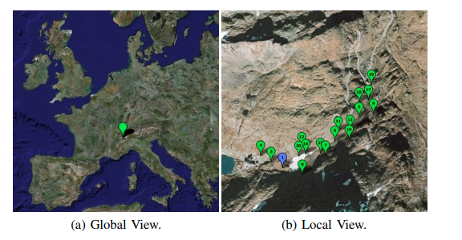

Hình 13 Bản đồ đèo Grand Saint Bernard.

( Nguồn : website researchgate.net)

Bảng thống kê các thông số hệ thống được sử dụng trong quá trình triển khai:

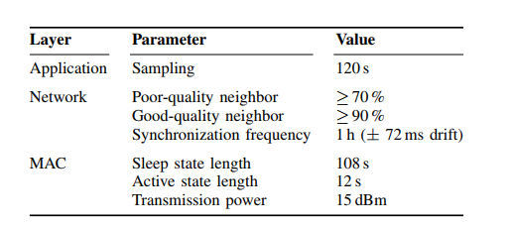

Hình bên dưới cung cấp số liệu thống kê về việc thu thập dữ liệu trong suốt một tháng hoạt động, bắt đầu từ ngày 26 tháng 9 năm 2007. Phía trên các thanh là khoảng cách từ các trạm tương ứng đến bể chứa. Những con số này cho thấy—địa điểm khá rộng—hầu hết các nút phải sử dụng nhiều bước nhảy để báo cáo dữ liệu của họ, với các tuyến đường trung bình lên tới 3,4 bước nhảy cho trạm 18. Nhìn chung, kết quả đạt yêu cầu, do điều kiện thời tiết khắc nghiệt trên đèo . Các gói bị thiếu chủ yếu là do lỗi phần cứng, chẳng hạn như đoản mạch, dẫn đến mất một số gói liên tiếp. Điều này được thể hiện rõ ràng trong Hình d), cho thấy mối tương quan về thời gian của việc mất gói trên mỗi trạm, mỗi đường màu đen biểu thị một gói bị thiếu. Chẳng hạn, trạm 11 bị chập điện nghiêm trọng, cần phải sửa chữa tại chỗ. Các lỗi tiếp theo ít rõ rệt hơn và các trạm tương ứng có thể khôi phục sau một thời gian. Hình này cũng cho thấy các vấn đề do mô-đun GPRS gây ra, dẫn đến mất sóng đồng thời ở hầu hết các trạm. Kể từ đó, chúng tôi đã xác định rằng nguyên nhân là do lỗi trong phần mềm GPRS, dẫn đến việc xóa tất cả các gói trong hàng đợi khi ngắt kết nối khỏi mạng di động.

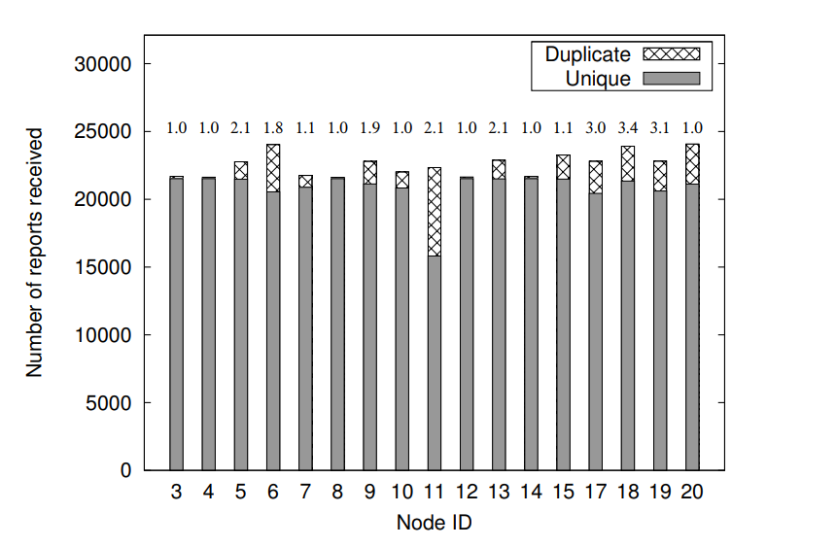

Hình 14 Các gói dữ liệu đã nhận và khoảng cách từ các trạm đến trạm chứa

( Nguồn : website researchgate.net )

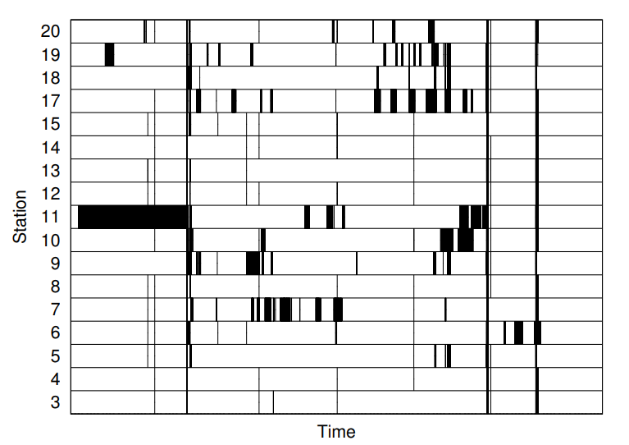

Hình 15 Mối quan hệ giữa thời gian và tổn thất trên mỗi trạm

( Nguồn : website researchgate.net)

Hình d) Tương quan thời gian tổn thất trên mỗi trạm.

# CHƯƠNG 4 KẾT LUẬN VÀ HƯỚNG PHÁT TRIỂN

1. Hạn chế

* Đề tài nghiên cứu còn nhiều hạn chế về mặt nội dụng
* Nội dung được chủ yếu lấy từ các bài báo và bai nghiên cứu khoa học tại nước ngoài. Nên vấn đề dịch thuật còn nhiều trường hợp chưa chính xác.
* Nội dung nghiên cứu khá rộng và được phát triển theo thời gian, nhưng đa phần tài liệu đã cũ, không có nhiều tài liệu mới được cập nhật.

1. Hướng phát triển

Hướng phát triển của đề tài nghiên cứu còn khá rộng mở. Hệ thống cảm biến không dây không những áp dựng được trong giám sát môi trường ở Trái Đất mà còn có thể phát triển để đặt tại các hành tinh khác như Mặt Trăng, sao Mộc, sao Hỏa,…. Cùng với sự phát triển của các ngành công nghiệp điện tử, sẽ có ngày càng nhiều các hệ thống mạng cảm biến không dây ngày càng mạnh mẽ và có tính hiệu quả cao.

# MỤC LỤC HÌNH ẢNH

Hình 1 Một WSN Mote điển hình với các đơn vị cơ bản của nó 7

Hình 2 Kiến trúc WSN, phân cấp (trái) và phẳng (phải) 10

Hình 3 Cơ sở hạ tầng WSN toàn cầu 11

Hình 4 Kiến trúc mạng trong WSN 14

Hình 5 Đặc điểm giao thức định tuyến WSN 16

Hình 6 Kiến trúc tổng thể. 21

Hình 7 MSP430F1611 Microcontroller 22

Hình 8 Thiết kế trạm cảm biến và hộp cảm biến 22

Hình 9 Tấm pin năng lượng mặt trời 23

Hình 10 Pin NiMH 150mAh 23

Hình 11 Pin Li-In 2200 mAH 24

Hình 12 Định dạng gói và ngăn xếp giao tiếp của SensorScope. 25

Hình 13 Bản đồ đèo Grand Saint Bernard. 28

Hình 14 Các gói dữ liệu đã nhận và khoảng cách từ các trạm đến trạm chứa 29

Hình 15 Mối quan hệ giữa thời gian và tổn thất trên mỗi trạm 30

# TÀI LIỆU THAM KHẢO

1. Mạng cảm biến không dây. Truy cập tại : <https://www.academia.edu/24282430> . ( Ngày truy cập 14/10/2023)
2. Wireless Sensor networks. Truy cập tại: <https://en.wikipedia.org/wiki/Wireless_sensor_network> ( Ngày truy cập : 15/10/2023)
3. Bài giảng Mạng cảm biến không dây. Truy cập tại : <https://www.slideshare.net/nataliej4/bi-ging-mng-cm-bin-khng-dy> ( Ngày truy cập : 15/10/2023)
4. Wireless Sensor and Mobile Ad-Hoc Networks: Vehicular and Space Applications. Truy cập tại: <https://www.researchgate.net/publication/285613371_Wireless_sensor_and_mobile_ad-hoc_networks_vehicular_and_space_applications> ( Ngày truy cập 18/10/2023)
5. WIRELESS SENSOR NETWORKS AND APPLICATIONS. Truy cập tại: <https://www.researchgate.net/publication/317798885_WIRELESS_SENSOR_NETWORKS_AND_APPLICATIONS> ( Ngày truy cập: 18/10/2023 )
6. SensorScope: Out-of-the-Box Environmental Monitoring. Truy cập tại: [SensorScope: Out-of-the-Box Environmental Monitoring | IEEE Conference Publication | IEEE Xplore](https://ieeexplore.ieee.org/document/4505485) ( Ngày truy cập 29/10/2023)
7. SensorScope: Application-Specific Sensor Network for Environmental Monitoring. Truy cập tại: <https://infoscience.epfl.ch/record/148635> (Ngày truy cập: 05/11/2023)
8. Wireless Sensor Networks for Environmental Monitoring: The SensorScope Experience. Truy cập tại: <https://www.researchgate.net/publication/4331197> (Ngày truy cập: 06/11/2023)